Урок физики в 10 классе: Теория фотоэффекта (по учебнику Тихомировой С.А.).

Тип и вид урока: урок формирования знаний, умений и навыков, теоретическая работа.

Цель урока: раскрыть смысл гипотезы Эйнштейна о прерывистой структуре света, объяснить уравнение Эйнштейна для фотоэффекта.

Задачи урока:

образовательная: вывести и объяснить уравнение Эйнштейна, решить задачи ЕГЭ из сборника Демидовой (ФИПИ);

воспитательная: формировать добросовестное отношение к выполняемому заданию, воспитывать ответственность за свои действия и поступки;

развивающая: научиться формулировать проблему, применять знания по теме, создавать синквейн как элемент критического мышления, готовить микропроект по теме.

План урока:

I. Приветствие. Объяснение цели урока. Настрой на работу. Опрос-повторение прошлой темы «Фотоэлектрический эффект». Возможен любой вид работы на усмотрение учителя и в зависимости от уровня класса и отдельных учащихся, а также количества учащихся в классе (парная, индивидуальная и т.д.).

Задание 1: Подготовить **микропроект** по теме «Фотоэффект» по следующему **алгоритму**.

1. Определить **цели** проекта.

2. Раскрыть **суть** явления.

3. Определить отличительную особенность (**причину**) явления.

4. Указать, какие **учёные** занимались данной проблемой.

5. Перечислить **ключевые понятия** данного явления.

Задание 2:

Подготовить **синквейн** на тему «Фотоэффект».

1. (1 строка – тема, выраженная одним словом, обычно именем существительным);

2. (2 строка – описание темы в 2 словах, как правило, именами прилагательными);

3. (3 строка – описание действия в рамках темы 3 словами, обычно глаголами);

4. (4 строка – фраза из 4 слов, выражающая отношение автора к данной теме);

5. (5 строка – 1 слово – синоним к первому, на эмоционально-образном или философско-обобщённом уровне повторяющее суть темы).

Задание 3:

Рассказать о работе **вакуумной трубки** по изучению фотоэффекта. Сделать **рисунок** на доске.

Задание 4 (работа со шкалой электромагнитных излучений):

Что такое красная граница фотоэффекта? Какому цвету видимых волн соответствует красная граница фотоэффекта для вещества на шкале электромагнитных волн для частоты 6*1014Гц?

Выступления учащихся. Оценка деятельности.

II. Новая тема «Теория фотоэффекта». Формула Планка, постоянная Планка. Кванты, фотоны. Уравнение Эйнштейна для фотоэффекта. Работа выхода электронов из металла. Красная граница фотоэффекта. Фотоэлементы.

III. Закрепление темы. Решение задач ЕГЭ из сборника Демидовой (ФИПИ): варианты 2, 6, 7, задачи №22, например, 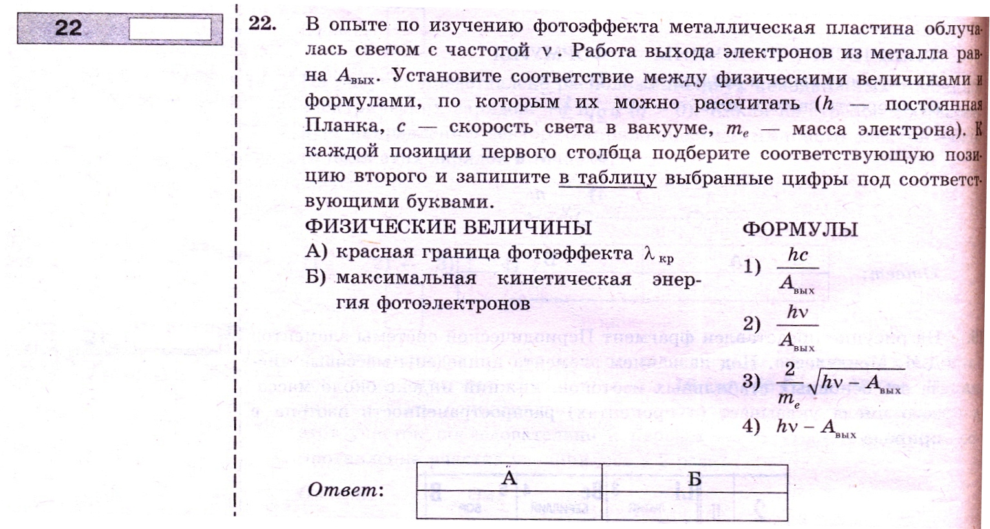

Решение задачи №1 упр. 18 учебника. Индивидуальная работа. Обсуждение итогов. Рефлексия.

IV. Домашнее задание: п. 53, упр. 18 (2, 3). Инструктаж домашнего задания.